TRƯỜNG TIỂU HỌC TRUNG TỰ  GV: Cao Thị Thu Hà  Tuần : 6 | Ngày 11 tháng 10 năm 2022
KẾ HOẠCH DẠY HỌC
MÔN: TIẾNG VIỆT

BÀI 21: T - t , Tr - tr ( TIẾT 2)

I. Yờu cầu cần đạt: Sau bài học, học sinh có khả năng:
1. Kiến thức
- Nhận biết và đọc đúng âm t, tr; đọc đúng các tiếng, từ ngữ, câu, đoạn có âm t, tr; hiểu và trả lời được các câu hỏi liên quan đến nội dung đã đọc.
- Viết đúng các chữ t, tr; viết đúng các tiếng, từ ngữ có các chữ t, tr
2. Năng lực :
2.1. Năng lực chung:
-Tự chủ tự học: Tự hoàn thành cụng việc học tập của mình.
- Giao tiếp và hợp tác: HS tự tin, mạnh dạn, có ý thức trách nhiệm khi tham gia học tập.
2.2. Năng lực đặc thù:
* Năng lực ngôn ngữ:
- Phát triển vốn từ dựa trên những từ ngữ chứa âm t, tr có trong bài học ;
- Phát triển ngôn ngữ nói theo chủ điểm Bảo vệ môi trường được gợi ý trong tranh ;
- Phát triển kĩ năng quan sát, nhận biết nhân vật và suy đoán nội dung tranh minh họa
3. Phẩm chất
Trách nhiệm: HS có ý thức bảo vệ và giữ gìn vệ sinh môi trường.
II/ ĐỒ DÙNG DẠY HỌC
- Máy tính, máy vật thể, SGK, vở viết
III/ CÁC HOẠT ĐỘNG DẠY HỌC CHỦ YẾU
III. Hoạt động dạy học chủ yếu:
TG | Nội dung | Hoạt động của GV | Hoạt động của HS
2’ | I. KHỞI ĐỘNG | - Bật nhạc cho HS hát múa bài “Chú vịt bầu” | HS hát múa
1’ | II. THỰC HÀNH:  1.Giới thiệu:  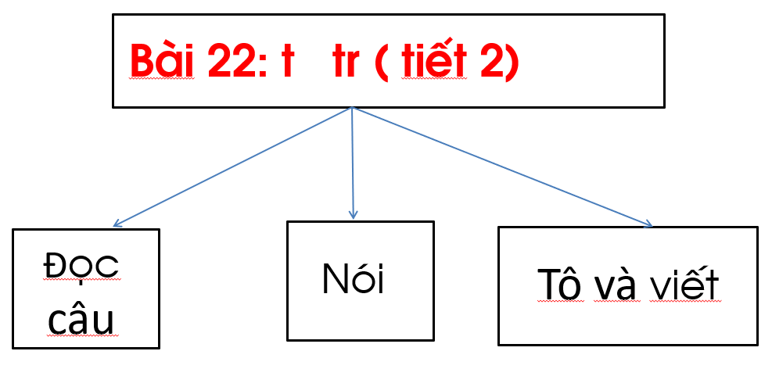 | - Giới thiệu, ghi tên bài.  - Đưa ra những nội dung sẽ thực hiện trong tiết dạy. | - Lắng nghe và ghi nhớ ND
15'  4’  6’  8’ | 2. Luyện đọc câu  *Giới thiệu bài đọc  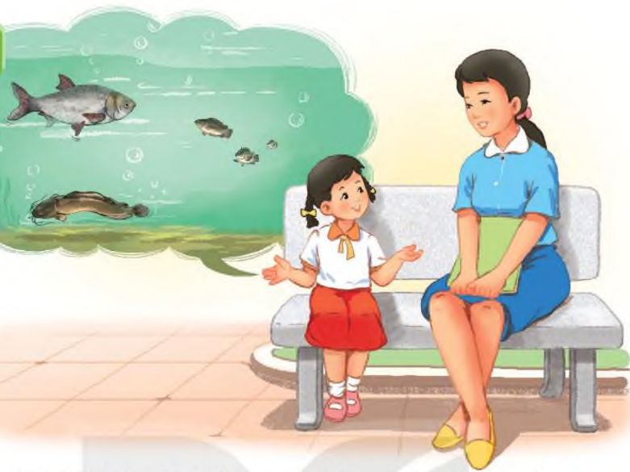  *HD đọc tiếng mới  Hà tả hồ cá. Hồ to, có cá mè, cá trê, cá rô.  *HD đọc câu 1  Hà tả hồ cá.  *HD đọc câu 2  Hồ to, có cá mè, cá trê, cá rô.  *HD đọc nối 2 câu  * Tìm hiểu nội dung bài đọc.  *Đọc SGK cả bài  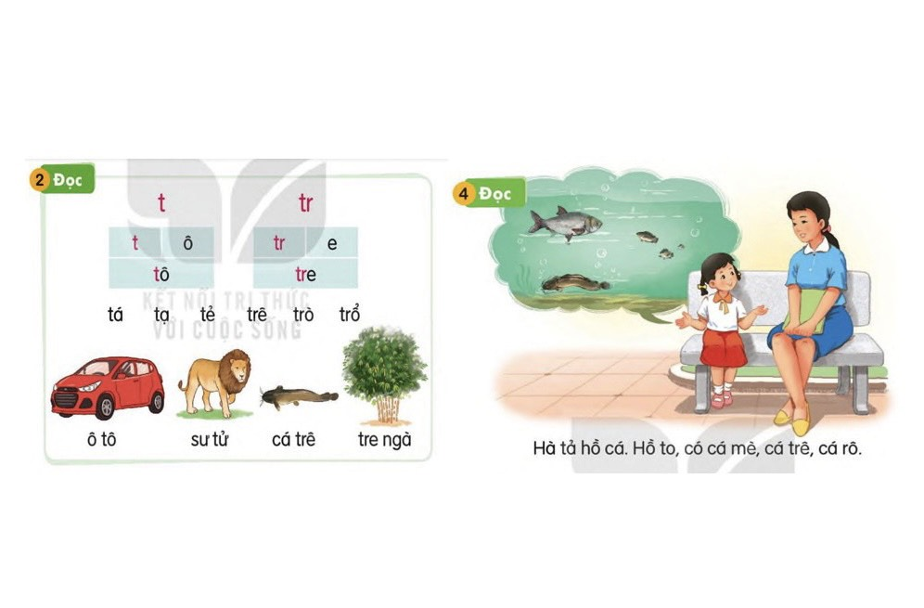  * Nghỉ giữa giờ  3. Núi và nghe  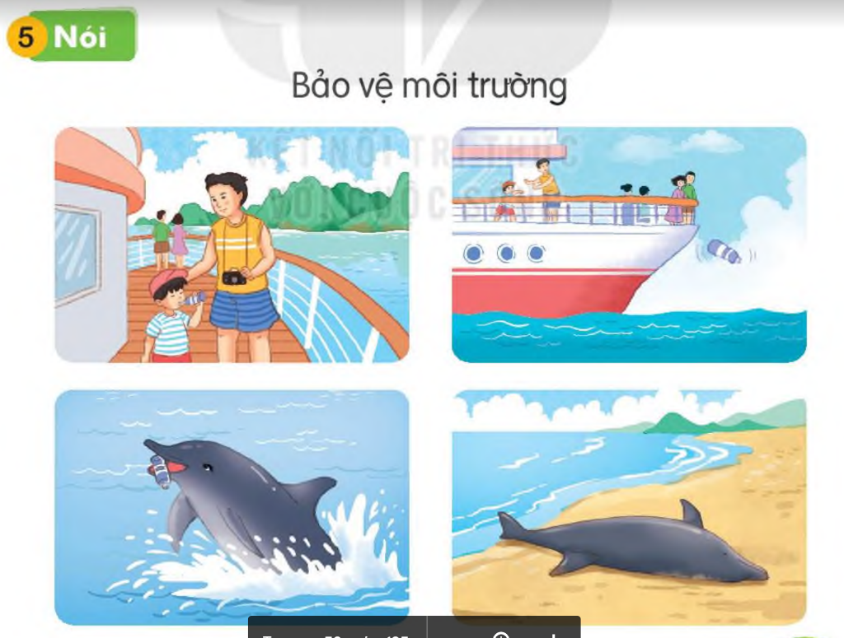  IV. VIẾT VÀO VỞ  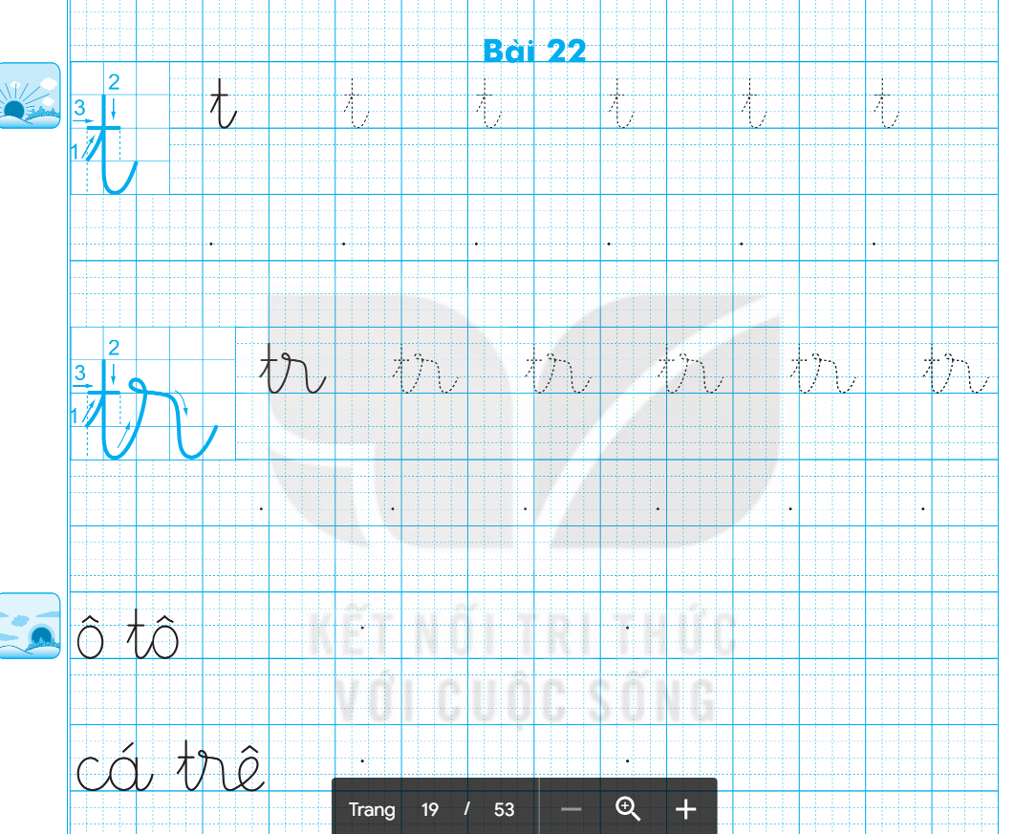 | - Yêu cầu HS quan sát tranh? Tranh vẽ gì?  - Giới thiệu bài đọc  (?) Bài đọc có mấy câu?  - Giới thiệu từng câu  - Yêu cầu HS đọc thầm theo tay chỉ để tìm tiếng chứa âm t hoặc tr  - Gọi 2 HS đọc các tiếng chứa âm t , tr kết hợp phân tích tiếng “trê” và “tả”  - Giải nghĩa từ “tả”  - Chỉ cho HS đọc thầm câu 1  - Chỉ định 3-4 HS đọc:  + Đọc từ: hồ cá  + Đọc cụm từ: tả hồ cá  + Đọc câu: Hà tả hồ cá  (?) Câu 2 có 3 dấu phẩy. Khi đọc gặp dấu phẩy, con đọc thế nào?  - Yêu cầu HS đọc thầm câu 2  - Chỉ định 3-4 HS đọc:  + Đọc từ: hồ to, cá mè, cá trê, cá rô  + Đọc câu: Hồ to, có cá mè, cá trê, cá rô.  - Đọc mẫu cả bài.  (?) Khi đọc gặp dấu chấm, con đọc thế nào?  - Yêu cầu HS đọc cả 2 câu theo nhóm 2  - 2 cặp HS đọc nối tiếp câu  - HS và GV nhận xét bạn đọc  - Nêu câu hỏi:  (?) Hà tả hồ cá bạn đó nhìn thấy. Hồ có những loại cá gì?  - Cho HS liên hệ với thực tế:  (?) Để hồ sạch đẹp và các loại cá sống trong hồ được khỏe mạnh, chúng ta phải làm gì?  - Gọi 2 HS cầm sách đọc toàn bài  - HS và GV nhận xét  - Bật nhạc để HS hát múa  - Nêu nội dung luyện nói  - Yêu cầu HS thảo luận nhóm 2: quan sát từng tranh để nhận xét hành vi của bạn.  * Tranh 1: Bạn làm gì?  * Tranh 2: Uống nước xong, bạn làm gì?  * Tranh 3: Chú cá heo đang làm gì? Vì sao?  * Tranh 4: Điều gì xảy ra với chú cá heo này? Vì sao?  - Cho HS xem video về hiện trạng của môi trường biển hiện nay.  - Gợi ý cho HS liên hệ thực tế:  (?) Để bảo vệ môi trường biển nói riêng, môi trường sống quanh ta nói chung, các con phải làm gì?  - Nhận xét, khen ngợi  - Gọi HS đọc bài viết  - Ở tiết 1 cô đã HD viết t và tr  Tiết 2 cô sẽ HD viết từ “ô tô” và “cá trê”  (?) Quan sát 2 từ cho biết con chữ t cao mấy li?  (?) Con chữ nào cao hơn 2 li?  (?) Các con chữ còn lại cao mấy li?  (?) Khoảng cách giữa cỏc chữ như thế nào?  - Chiếu video viết mẫu, HD viết  - Viết bảng lớp 2 từ, HD viết  - Yêu cầu HS nhắc lại tư thế ngồi viết  - Yêu cầu HS viết vào vở  - HD và nhận xét 1 số bài | - Quan sát và trả lời câu hỏi  - 1HS nêu số câu  - Đọc thầm để phát hiện tiếng có âm t , tr  - 2 HS đọc các tiếng chứa âm t, tr + phân tích  - Đọc thầm câu 1  - 3-4 HS đọc  - TL: khi đọc đến dấu phẩy con ngắt hơi.  - Đọc thầm câu 2  - 3-4 HS đọc  - Lắng nghe GV đọc  TL: khi đọc đến dấu chấm con nghỉ lấy hơi.  - HS đọc cả 2 câu theo nhóm 2  - 2 cặp HS đọc nối tiếp câu. NX bạn  -Trả lời theo ý hiểu  - 2 HS cầm sách đọc toàn bài  - NX bạn đọc  - HS hát múa  - HS thảo luận nhóm 2: quan sát từng tranh để nhận xét hành vi của bạn  - HS trả lời từng tranh  - xem video  - HS liên hệ thực tế  - 1 HS đọc bài viết  - Quan sát chữ mẫu để NX độ cao của các con chữ và khoảng cách giữa các chữ.  - Quan sát chữ mẫu  - Viết vở Tập viết  - Nhận xét bài viết của bạn.
2’ | V. Tổng kết, dặn dò | - Nhận xét tiết học  - Dặn HS chuẩn bị bài sau

* Bổ sung, rút kinh nghiệm sau tiết dạy : ..............................................................................................................................................................................................................................................................................................................................................................................................................................

